Кафедра | Информатика и процессы управления (№ 17)

ФОНД ОЦЕНОЧНЫХ СРЕДСТВ
текущего, рубежного и промежуточного контроля успеваемости
ПО УЧЕБНОЙ ДИСЦИПЛИНЕ

Компьютерная обработка изображений
(наименование дисциплины)

1. Область применения
Фонд оценочных средств (ФОС) – является неотъемлемой частью учебно-методического комплекса учебной дисциплины «Компьютерная обработка изображений» и предназначен для контроля и оценки образовательных достижений обучающихся, освоивших программу данной дисциплины.

2. Цели и задачи фонда оценочных средств
Целью Фонда оценочных средств является установление соответствия уровня подготовки обучающихся требованиям ОС НИЯУ МИФИ.
Для достижения поставленной цели Фондом оценочных средств по дисциплине «Компьютерная обработка изображений» решаются следующие задачи:
– контроль и управление процессом приобретения обучающимися знаний, умений и навыков, предусмотренных в рамках данного курса;
– контроль и оценка степени освоения общепрофессиональных, научно-исследовательских и инновационных компетенций, предусмотренных в рамках данного курса;
– обеспечение соответствия результатов обучения задачам будущей профессиональной деятельности через совершенствование традиционных и внедрение инновационных методов обучения в образовательный процесс в рамках данного курса.

3. Модели контролируемых компетенций
ОС НИЯУ МИФИ и рабочая программа дисциплины «Компьютерная обработка изображений» предусматривают формирование следующих компетенций
ПК-2 - способен к разработке и внедрению наукоемкого программного обеспечения, способствующего решению передовых задач науки и техники на основе современных математических методов и алгоритмов
ПК-4.1 - способен проводить обработку и интеллектуальный анализ данных с использованием математического аппарата и современных цифровых технологий
ПК-6 - способен к проектированию и разработке наукоемкого программного обеспечения на основе технического задания
4. Индикаторы формирования компетенций
Поскольку перечисленные компетенции носят интегральный характер, для разработки оценочных средств целесообразно выделить индикаторы, совокупность которых позволит оценить степень сформированности той или иной компетенции. Таким образом, в результате освоения дисциплины «Компьютерная обработка изображений» студенты должны приобрести следующие знания-умения-навыки:
Знать:
Код | Результаты обучения | Показатели оценки результатов
З1 | Основные понятия цифровой обработки и анализа изображений | - Классифицировать изображения на типы различными способами  - Классифицировать фильтры и другие алгоритмы обработки
З2 | Базовые алгоритмы обработки изображений | - Объяснять работу алгоритмов улучшения качества изображений  - Объяснять работу алгоритмов оценки параметров изображений  - Объяснять работу алгоритмов сегментации и распознавания образов
Уметь:
Код | Результаты обучения | Показатели оценки результатов
У1 | Применять изученные методы для решения задач улучшения качества изображений, измерения параметров изображений, распознавания образов | - Решать аналитически и программировать типичные задачи улучшения качества изображений, измерения параметров изображений, распознавания образов
У2 | Выполнять синтез комплексных алгоритмов обработки изображений. | - Синтезировать и программировать комплексные алгоритмы обработки изображений
Владеть:
Код | Результаты обучения | Показатели оценки результатов
В.1 | Быть в состоянии продемонстрировать способность реализовать освоенные алгоритмы обработки изображений на одном из языков программирования высокого уровня | - Корректно реализованные программы в ходе выполнения лабораторного практикума и большого домашнего задания
1.5 Промежуточная аттестация по дисциплине
Формой промежуточной аттестации по дисциплине «Компьютерная обработка изображений» является: семестр –экзамен
1.6 Перечень оценочных средств, используемых для текущей аттестации
Код | Наименование оценочного средства | Краткая характеристика оценочного средства | Представление оценочного средства в фонде
КР | Контрольная работа | Средство проверки умений применять полученные знания для решения задач по темам, пройденным к 6-й неделе темам в соответствии с календарным планом | Комплект контрольных заданий
БДЗ | Большое домашнее задание | Средство проверки умения программировать типичные задачи улучшения качества изображений, измерения параметров изображений, распознавания образов, а также Синтезировать и программировать комплексные алгоритмы обработки изображений | Комплект заданий, набор графических файлов для проверки корректности программ чтения изображений из файлов
ЛР1-  ЛР7 | Лабораторные -работы 1 - 7 | Средство проверки умения программировать типичные задачи обработки изображений и знания изучаемых в курсе понятий | Задание и список дополнительных вопросов
Э | Экзамен | Средство проверки умений применять полученные знания для решения задач по всем темам курса | Список вопросов по вариантам

1.7 Расшифровка компетенций через планируемые результаты обучения
Связь между формируемыми компетенциями и планируемыми результатами обучения представлена в следующей таблице:
Код | Проектируемые результаты освоения дисциплины  и индикаторы формирования компетенций |  |  | Средства и технологии оценки
Код | Знать (З) | Уметь (У) | Владеть (В) | Средства и технологии оценки
ПК-2 | З1, З2 | У1, У2 | В1 | КР, ЛР1-7, БДЗ, Э
ПК-6 | З1, З2 | У1, У2 | В1 | КР, ЛР1-7, БДЗ, Э
ПК-4.1 | З1, З2 | У1, У2 | В1 | КР, ЛР1-7, БДЗ, Э
1.8 Этапы формирования компетенций
Раздел | Темы занятий | Коды  компетенций | Знания, умения и навыки | Виды аттестации
 |  |  |  | Текущий контроль –  неделя | Рубежный контроль – неделя | Промежуточная  аттестация
Раздел 1 | Тема 1.1.  Основные понятия | ПК-2  ПК-6  ПК-4.1 | З1, З2,  У1,  В1 | КР-6,  ЛР-5  ЛР-6 | КИ – 6 | Экзамен
Раздел 1 | Тема 1.2.  Смешивание изображений
Раздел 1 | Тема 1.3.  Преобразования между различными типами изображений
Раздел 1 | Тема 1.4.  Геометрические операции над растровыми изображениями
Раздел 1 | Тема 1.5.  Аппарат анализа изображений
Раздел 1 | Тема 1.6.  Характерные дефекты цифровых изображений
Раздел 2 | Тема 2.1.  Классификация методов фильтрации | ПК-2  ПК-6  ПК-4.1 | З1, З2,  У1,  В1 | КР-8,  ЛР-8 | КИ – 11 | Экзамен
Раздел 2 | Тема 2.2.  Фильтрация шумов
Раздел 2 | Тема 2.3.  Изменение яркости и контраста | ПК-2  ПК-6  ПК-4.1 | З1, З2,  У1, У2,  В1 | ЛР-10  ЛР-11 | КИ – 11 | Экзамен
Раздел 2 | Тема 2.4.  Повышение резкости
Раздел 2 | Тема 2.5.  Морфологические фильтры
Раздел 3 | Тема 3.1.  Сегментация изображений | ПК-2  ПК-6  ПК-4.1 | З1, З2,  У1, У2,  В1 | ЛР-13 | КИ – 15 | Экзамен
Раздел 3 | Тема 3.2.  Обнаружение границ
Раздел 3 | Тема 3.3.  Признаки объектов и характерные точки | ПК-2  ПК-6  ПК-4.1 | З1, З2,  У1, У2,  В1 | ЛР-15,  БДЗ-14 | КИ – 15 | Экзамен
Раздел 3 | Тема 3.4.  Основы теории распознавания образов  Оценка качества работы классификаторов | ПК-2  ПК-6  ПК-4.1 | З1, З2,  У1, У2,  В1 | ЛР-15 | КИ – 15 | Экзамен

1.9 Шкала оценки образовательных достижений
Для оценивания уровня усвоения учебного материала при изучении студентами курса "Компьютерная обработка изображений" используется рейтинговая система. Рейтинг студента складывается из баллов, которые он получает при выполнении контрольных испытаний. Контрольные испытания, предусмотренные в данном курсе, их количество и возможные максимальные баллы, начисляемые за них, представлены в таблице 1.

Таблица 1.

Контрольные испытания | Количество | Сроки сдачи (неделя) | Максимальный суммарный балл
Лабораторная работа | 7 | 5-16 | 7*6 = 42
Большое домашнее задание | 1 | 14 | 18
Контрольная работа | 2 | 6, 8 | 2*10 = 20
Экзамен | 1 | экз. сессия | 20
Итого |  |  | 100

Рейтинг студента начисляется за выполнение контрольных мероприятий.
Итоговая оценка представляет собой сумму баллов, заработанных студентом при выполнении заданий в рамках текущего и промежуточного контроля и выставляется в соответствии с Положением о кредитно-модульной системе в соответствии со следующей шкалой:
Оценка по 5-балльнойшкале | Сумма баллов за разделы | Оценка ECTS
5 – «отлично» | 90-100 | А
4 – «хорошо» | 85-89 | В
4 – «хорошо» | 75-84 | С
4 – «хорошо» | 70-74 | D
3 – «удовлетворительно» | 65-69 | D
3 – «удовлетворительно» | 60-64 | Е
2 – «неудовлетворительно» | Ниже 60 | F

Расшифровка уровня знаний, соответствующего полученным баллам, дается в таблице указанной ниже

Оценка по 5-балльной шкале – оценка по ECTS | Сумма баллов за разделы | Требования к знаниям
«отлично»  –  А | 90 ÷ 100 | Оценка «отлично» выставляется студенту, если он глубоко и прочно усвоил программный материал, исчерпывающе, последовательно, четко и логически стройно его излагает, умеет тесно увязывать теорию с практикой, использует в ответе материал монографической литературы.
«хорошо»  –  D, C, B | 70 ÷ 89 | Оценка «хорошо» выставляется студенту, если он твёрдо знает материал, грамотно и по существу излагает его, не допуская существенных неточностей в ответе на вопрос.
«удовлетворительно»  –  E, D | 60 ÷ 69 | Оценка «удовлетворительно» выставляется студенту, если он имеет знания только основного материала, но не усвоил его деталей, допускает неточности, недостаточно правильные формулировки, нарушения логической последовательности в изложении программного материала.
«неудовлетворительно»  –  F | менее 60 | Оценка «неудовлетворительно» выставляется студенту, который не знает значительной части программного материала, допускает существенные ошибки. Как правило, оценка «неудовлетворительно» ставится студентам, которые не могут продолжить обучение без дополнительных занятий по соответствующей дисциплине.

Контрольная работа

В рамках курса предусмотрено выполнение одной контрольной работы для проверки усвоения материалов первой половины курса. Контрольная работа состоит из 5 задач на пройденные темы. Каждое задание (задача) оценивается от 0 до 2 баллов, 2 ставится за полностью правильное задание, 1 за правильное по рассуждениям, но с ошибками в вычислениях. Таким образом, максимальный балл 10. На выполнение контрольной работы отводится около 50 минут.

Пример вопросов контрольной работы.

- Какой объем памяти занимает изображение с глубиной цвета 8 bpp, шириной 111 и высотой 50 пикселов, если известно, что для строк изображения используется выравнивание на границу слова?
- Изображение I с глубиной цвета 8 bpp преобразуйте в изображение с глубиной цвета 2 bpp, используя равномерную палитру и метод рассеяния ошибки на правый соседний пиксел.
I =
200 111 46 10
244 15 57 123
201 16 223 6
113 178 10 245
- Поверните изображение I на 30 градусов против часовой стрелки.
I =
200 111 46 10
244 15 57 123
201 16 223 6
113 178 10 245
- Постройте гистограмму и матрицу совместной встречаемости пикселов, соседних по столбцу, для изображения A. Определите моду и медиану изображения A.
A =
1 2 1 2 0
3 3 3 0 0
1 2 3 0 1
1 1 1 3 3
3 3 0 1 0
- Выполните свертку изображения B c ядром свертки H.
B =
10 15 33 44 11
0 10 7 6 16
20 25 11 14 35
32 21 6 0 0
23 28 1 4 10
H =
0 0.2 0
0.2 0.2 0.2
0 0.2 0

Варианты данной контрольной работы формируются путем замены в заданиях числовых значений.

Домашнее задание

В рамках курса предусмотрено выполнение большого домашнего задания. Каждый студент получает свой индивидуальный номер задания.
В задании требуется на языках C или С++ разработать программу, решающую одну из типовых задач обработки изображений, прочитав исходное изображение из файла одного из форматов: BMP, TIFF, PCX. Требуется поддержка следующих особенностей данных форматов: BMP (Windows, OS/2, RLE8); TIFF (без сжатия, возможность читать из файлов с несколькими strip, как Intel так и Motorola); PCX. Причем не разрешается использовать готовые библиотеки и функции, а требуется как работу с графическим файлом, так и обработку изображения реализовать самостоятельно.
Максимальный балл, начисляемый за домашнее задание, составляет 14. Сдача программы производится на компьютере. Из 4 баллов оценивается работа с форматом графического файла, знание и понимание этого формата, соответствие требованиям, обработка исключительных ситуаций и некорректных данных. Из 10 баллов оценивается решение задачи обработки изображений, знание и понимание реализованного алгоритма, умение модифицировать программу, понимание подходов к повышению скорости работы программы.

Разрабатываемая программа:
1. Читает полноцветное изображение (24 bpp) из файла BMP, преобразует его в полутоновое изображение (4 bpp), используя алгоритм Stucki псевдосмешения цветов, выводит на экран исходное и полутоновое изображение.
2. Читает полноцветное изображение (24 bpp) из файла TIFF, преобразует его в полутоновое изображение (4 bpp), используя алгоритм Stucki псевдосмешения цветов, выводит на экран исходное и полутоновое изображение.
3. Читает полутоновое изображение (8 bpp) из файла PCX, фильтрует взвешенным ранговым фильтром, выводит на экран исходное и отфильтрованное изображение. Структурный элемент задается пользователем.
4. Читает полутоновое изображение (8 bpp) из файла BMP, фильтрует взвешенным ранговым фильтром, выводит на экран исходное и отфильтрованное изображение. Структурный элемент задается пользователем.
5. Читает полутоновое изображение (8 bpp) из файла TIFF, фильтрует взвешенным ранговым фильтром, выводит на экран исходное и отфильтрованное изображение. Структурный элемент задается пользователем.
6. Читает полутоновое изображение (8 bpp) из файла PCX, обрабатывает фильтром Кувахары, выводит на экран исходное и отфильтрованное изображение. Размер окна фильтра задается пользователем.
7. Читает полутоновое изображение (8 bpp) из файла BMP, обрабатывает фильтром Кувахары, выводит на экран исходное и отфильтрованное изображение. Размер окна фильтра задается пользователем.
8. Читает полутоновое изображение (8 bpp) из файла TIFF, фильтрует билатеральным фильтром, выводит на экран исходное и отфильтрованное изображения.
9. Читает полутоновое изображение (8 bpp) из файла PCX, фильтрует билатеральным фильтром, выводит на экран исходное и отфильтрованное изображения.
10. Читает полутоновое изображение (8 bpp) из файла BMP, фильтрует билатеральным фильтром, выводит на экран исходное и отфильтрованное изображения.
11. Читает полутоновое изображение (8 bpp) из файла TIFF, обрабатывает фильтром Canny, выводит на экран исходное и отфильтрованное изображение.
12. Читает полутоновое изображение (8 bpp) из файла PCX, обрабатывает фильтром Canny, выводит на экран исходное и отфильтрованное изображение.
13. Читает полутоновое изображение (8 bpp) из файла BMP, обрабатывает фильтром Canny, выводит на экран исходное и отфильтрованное изображение.
14. Читает полутоновое изображение (8 bpp) из файла PCX и поворачивает изображение на произвольный угол с использованием бикубической интерполяции. На экран выводятся
исходное и повернутое изображения.
15. Читает полутоновое изображение (8 bpp) из файла BMP и поворачивает изображение на произвольный угол с использованием бикубической интерполяции. На экран выводятся
исходное и повернутое изображения.
16. Читает полутоновое изображение (8 bpp) из файла TIFF и поворачивает изображение на произвольный угол с использованием бикубической интерполяции. На экран выводятся
исходное и повернутое изображения.
17. Читает полутоновое изображение (8 bpp) из файла PCX, вычисляет гистограмму яркостей пикселов изображения и гистограммные признаки, а также проекции на вертикальную и горизонтальную оси.
18. Читает полутоновое изображение (8 bpp) из файла BMP, вычисляет гистограмму яркостей пикселов изображения и гистограммные признаки, а также проекции на вертикальную и горизонтальную оси.
19. Читает полутоновое изображение (8 bpp) из файла TIFF, вычисляет гистограмму яркостей пикселов изображения и гистограммные признаки, а также проекции на вертикальную и горизонтальную оси.
20. Читает бинарное изображение из файла BMP. Изображение содержит несколько белых 8-и связных объектов на черном фоне. Вычислить периметр, площадь, моменты инерции, средний, максимальный и минимальный диаметры Фере для всех объектов.
21. Читает бинарное изображение из файла TIFF. Изображение содержит несколько белых
8-и связных объектов на черном фоне. Вычислить периметр, площадь, моменты инерции, средний, максимальный и минимальный диаметры Фере для всех объектов.
22. Читает бинарное изображение из файла BMP. Изображение содержит несколько белых эллипсов и прямоугольников на черном фоне. Геометрические фигуры имеют произвольную ориентацию. Подсчитать количество прямоугольников и эллипсов.
23. Читает бинарное изображение из файла TIFF. Изображение содержит несколько белых
8-и связных объектов на черном фоне. Вычислить периметр, площадь, моменты инерции, средний, максимальный и минимальный диаметры Фере для всех объектов.
24. Читает полноцветное изображение (24 bpp) из файла BMP и выводит на экран используя один из методов оптимального квантования цвета в N цветах, где N задается пользователем.
25. Читает полноцветное изображение (24 bpp) из файла TIFF и выводит на экран используя один из методов оптимального квантования цвета в N цветах, где N задается пользователем.
26. Читает полутоновое изображение (8 bpp) из файла PCX, обрабатывает с помощью алгоритма Retinex (можно single scale). На экран выводятся исходное и обработанное изображения.
27. Читает полутоновое изображение (8 bpp) из файла BMP, обрабатывает с помощью алгоритма Retinex (можно single scale). На экран выводятся исходное и обработанное изображения.
28. Читает полутоновое изображение (8 bpp) из файла TIFF, обрабатывает с помощью алгоритма Retinex (можно single scale). На экран выводятся исходное и обработанное изображения.
29. Читает полутоновое изображение (8 bpp) из файла PCX, выполняет двумерное БПФ. На экран выводятся исходное изображение и логарифм амплитуд спектра.
30. Читает полутоновое изображение (8 bpp) из файла BMP, выполняет двумерное БПФ. На экран выводятся исходное изображение и логарифм амплитуд спектра.
31. Читает полутоновое изображение (8 bpp) из файла TIFF, выполняет двумерное БПФ. На экран выводятся исходное изображение и логарифм амплитуд спектра.
32. Читает бинарное изображение из файла TIFF, фильтрует морфологическим фильтром TopHat, выводит на экран исходное и отфильтрованное изображения. Структурный элемент задается пользователем.
33. Читает бинарное изображение из файла BMP, фильтрует морфологическим фильтром TopHat, выводит на экран исходное и отфильтрованное изображения. Структурный элемент задается пользователем.
34. Читает полутоновое изображение (8 bpp) из файла PCX, выполняет повышение резкости фильтром нерезкого маскирования. На экран выводятся исходное и обработанное изображения.
35. Читает полутоновое изображение (8 bpp) из файла BMP, выполняет повышение резкости фильтром нерезкого маскирования. На экран выводятся исходное и обработанное изображения.
36. Читает полутоновое изображение (8 bpp) из файла TIFF, выполняет повышение резкости фильтром нерезкого маскирования. На экран выводятся исходное и обработанное изображения.
37. Читает полутоновое изображение (8 bpp) из файла PCX, выполняет операцию выравнивания фона. На экран выводятся исходное и обработанное изображения.
38. Читает полутоновое изображение (8 bpp) из файла BMP, выполняет операцию выравнивания фона. На экран выводятся исходное и обработанное изображения.
39. Читает полутоновое изображение (8 bpp) из файла TIFF, выполняет операцию выравнивания фона. На экран выводятся исходное и обработанное изображения.
40. Читает полутоновое изображение (8 bpp) из файла TIFF, фильтрует фильтром нелокального усреднения, выводит на экран исходное и отфильтрованное изображения.
41. Читает полутоновое изображение (8 bpp) из файла PCX, фильтрует фильтром нелокального усреднения, выводит на экран исходное и отфильтрованное изображения.
42. Читает полутоновое изображение (8 bpp) из файла BMP, фильтрует фильтром нелокального усреднения, выводит на экран исходное и отфильтрованное изображения.

Лабораторные работы

По курсу предусмотрено проведение 7 лабораторных работ. В лабораторных работах требуется написать программу на С++, реализующую алгоритм обработки изображений. Обрабатываются полутоновые (grayscale) изображения с глубиной цвета 8 bpp. Достаточно реализовать только алгоритм обработки без какого-либо интерфейса пользователя.

Исходное изображение и результат обработки хранятся в файле какого-либо графического формата. Допускается использование любого графического формата файлов. Рекомендуется использовать формат PNG. Для работы с png-файлами целесообразно использовать библиотеку libpng (www.libpng.org). Для работы с библиотекой libpng для MS VisualStudio 2005 (которая установлена в учебной лаборатории) подготовлен проект pngtest.vcproj. В файле pngtest.cpp есть пример использования функций чтения и записи png-файлов.

Каждая лабораторная работа оценивается максимум в 8 баллов. Сдача лабораторных работ происходит на компьютере. Оценивается знание и понимание реализованного алгоритма, умение модифицировать программу. Для этого задается несколько дополнительных вопросов/задач.
Список заданий на лабораторные работы и примеры дополнительных вопросов приведен ниже.
Лабораторная работа № 1:
Реализовать преобразование изображения 8 bpp в 1 bpp с использованием алгоритма рассеяния ошибки Флойда-Стенберга. Допускается упрощенная реализация, при которой результат хранится в виде 8 bpp, но каждый пиксел может иметь только одно из 2-х допустимых значений.
Дополнительные вопросы:
1. На выходе 2 (или 3 или N bpp) вместо 1 bpp.
2. Для нечетных строк рассеивать ошибку вправо и вниз (как и ранее), а для четных рассеивать ошибку влево и вниз – идти по строке справа налево.
3. Использовать иной способ рассеивания ошибки (Burke, Stucki).

Лабораторная работа № 2:
Реализовать увеличение изображения в N раз с использованием бикубической интерполяции, где N положительное действительное число, задаваемое пользователем. N не более 10.
Дополнительные вопросы:
1. Изменить интерполяцию на метод ближайшего соседа или на билинейную интерполяцию.
2. Сделать поворот (на угол кратный 90) или зеркальное отражение; тоже самое, но с буфером только на одну строку (или столбец) изображения.
3. Сделать кадрирование (cropping).

Лабораторная работа № 3:
Реализовать добавление в изображение аддитивного Гауссового шума, а также импульсного шума.
Реализовать смешивание (blending) двух изображений 8 bpp одинакового размера, используя в качестве альфа-канала третье изображение 8 bpp.
Дополнительные вопросы:
1. Сделать “круглое изображение” (задать соответствующие изображения и альфа-канал).
2. Заменить аддитивный Гауссов шум на мультипликативный.
3. Заменить смешение по альфа-каналу вычислением PSNR между исходным и зашумленным изображениями.

Лабораторная работа № 4:
Реализовать повышение глобального контраста изображения по функции преобразования уровней.
Дополнительные вопросы:
1. Реализовать функцию преобразования уровней через таблицу перекодировки (LUT).
2. Добавить гамма-коррекцию.
3. Добавить автоматическое определение порогов для автоконтрастирования по гистограмме: использовать либо критерий превышения доли площади, либо критерий превышения определенного значения в гистограмме, либо комбинацию этих критериев.
4. Сделать преобразование по S-образной кривой, например по функции:
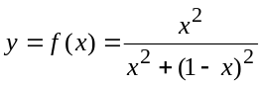 ,
функция нормализована для диапазона [0, 1].

Лабораторная работа № 5:
Реализовать двумерную линейную фильтрацию (свертку) изображения. Ядро фильтра задается пользователем.
Дополнительные вопросы:
1. Если задан ФНЧ, то попросить сделать ФВЧ и/или фильтр повышающий резкость (по хорошему делается изменением ядра свертки).
2. Изменить на билатеральнй фильтр.
3. Изменить на усредняющий фильтр с порогом. Использовать для фильтрации импульсного шума (если сделана 6-я лаба, то сравнивать результаты усредняющего фильтра, усредняющего фильтра с порогом и медианного для фильтрации импульсного шума).

Лабораторная работа № 6:
Реализовать медианную фильтрацию изображения. Апертура фильтра задается пользователем.
Дополнительные вопросы:
1. Изменить на минимальный фильтр (полутоновая эрозия), максимальный фильтр (полутоновое наращение), произвольный порядковый фильтр.
2. Изменить на взвешенный медианный фильтр (где вес показывает, сколько раз нужно соответствующее значение включать в ряд).
3. Сравнивать результаты усредняющего фильтра и медианного для фильтрации импульсного и аддитивного гауссового шума.

Лабораторная работа № 7:
Реализовать бинаризацию изображения по порогу, заданному пользователем, и подсчет количества 4-х связных областей.
Дополнительные вопросы:
1. Реализовать для 8-связных областей.
2. Вычислить среднюю площадь областей (объектов).
3. Отдельно посчитать количество простых графических примитивов, таких как круг, квадрат, прямоугольник, отрезок прямой и т.д.

Экзамен

Экзаменационный тест содержит 20 заданий. Если все задания сделаны без ошибок, то студенту начисляется максимальные 20 баллов. За каждый неправильный вопрос студент подвергается штрафу в 1 балл.

Экзаменационный билет № 1

по курсу “Компьютерная обработка изображений”

Преподаватель: |  |  |  | Сафонов И.В.
Утверждаю: |  |  |  | Зав. каф. 17, проф. Модяев А.Д.
Студент: |  |  | Группа: |  |  | Дата:

1. Изображение в формате BMP (каждая строка выровнена на 4 байта) шириной 33 и высотой 15 пикселов без учета размеров заголовка и палитры занимает 300 байт. Определить глубину цвета изображения.

2. При масштабировании полутонового изображения производится интерполяция по билинейной поверхности. В вершинах билинейной поверхности яркость равна:
P(0;0) = 10, P(1;0) = 4, P(0;1) = 8, P(1;1) = 6.
Чему будет равна яркость в точке с координатами (0.75; 0.5)? Все координаты соответствуют представлению билинейной поверхности в параметрическом виде.
1. 4 | 2. 6 | 3. 8

3. Нарисуйте гистограмму изображения:
0 2 2 3 0
0 1 1 0 0
2 1 3 0 3
1 1 2 1 2
3 3 4 3 3

4. Напишите матрицу совместной встречаемости (гистограмму второго рода) для соседних пикселов по строке для изображения:
3 2 1 1 2
1 3 2 0 0
1 1 2 3 1
0 3 2 1 0
1 2 2 0 1

5. Какому из 3-х изображений соответствует гистограмма второго рода:  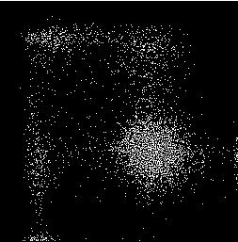  3.  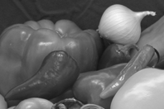 | 1.  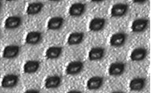  2.  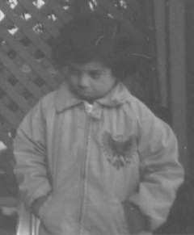

6. Математическое ожидание для приведенного ниже изображения равно:

0 2 1 0
1 3 2 1
1 1 2 1
0 1 3 1

1. 1.5 | 2. 1.75 | 3. 1.25

7. Какому из отрезков на рис. а) соответствует профиль яркости, приведенный на рис. б)?
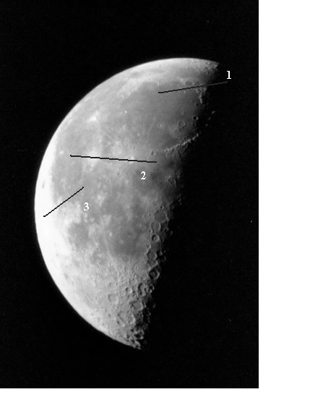  Рис. а) | 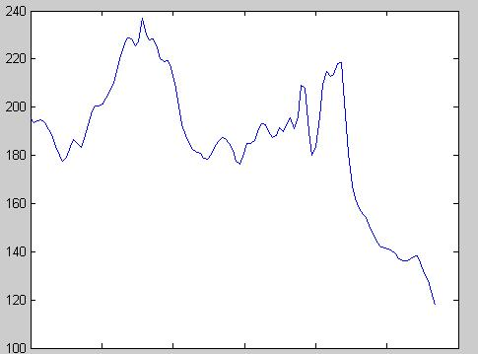  Рис. б)

8. Какому из 3-х изображений соответствует гистограмма яркостей пикселов:  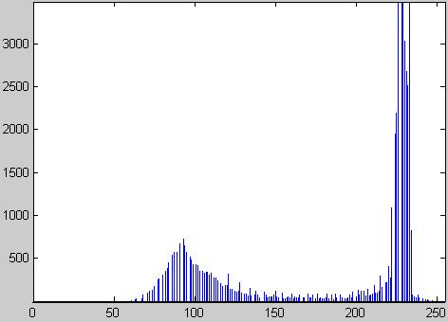  3.  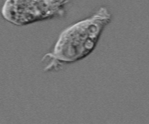 | 1.  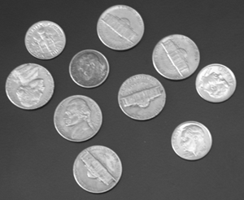  2.  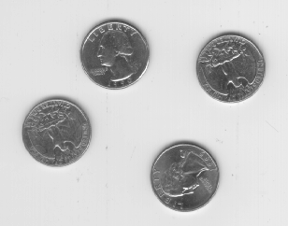

9. Свертка с маской  1/11 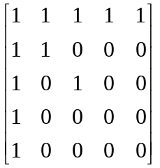  является: | 1. ФВЧ.  2. ФНЧ.  3. Всепропускающим фильтром.

10. На рис. б) приведен результат свертки исходного изображения (рис. а) с одной из масок, приведенных ниже. Укажите, какая из масок использовалась при свертке?
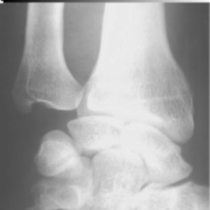  Рис. а) |  | 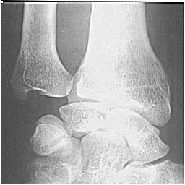  Рис. б)
1. 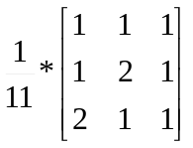 | 2. 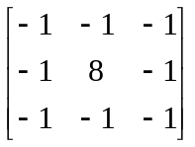 |  | 3. 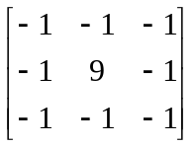

11. Фильтр Кувахары является | 1. Нелинейным фильтром низких частот.  2. Линейным фильтром низких частот.  3. Нелинейным фильтром высоких частот.

12. На рис. б) приведен результат фильтрации исходного изображения (рис. а) с помощью одного из фильтров, двумерные АЧХ которых приведенны ниже. Укажите, какой из фильтров использовался?
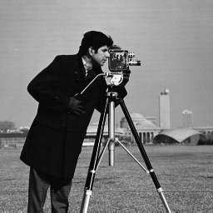  Рис. а) |  | 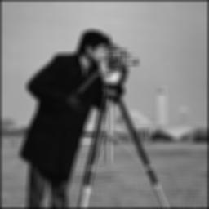  Рис. б)
1. 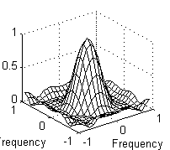 | 2. 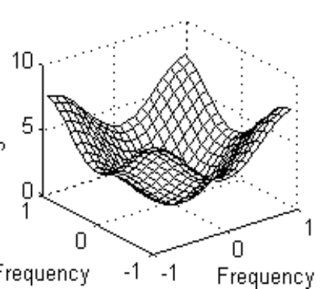 |  | 3. 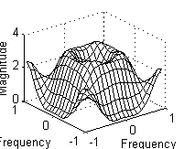

13. И изображения А получите новое изображение посредством свертки с курсовым фильтром “Юг”. (граничные пикселы не учитывать)
A= 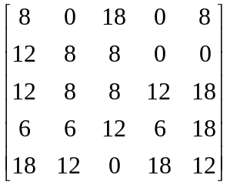;

14. Какую из частей спектра (рис. с) нужно удалить, для того, чтобы из исходного изображения с рис. а) получить изображение с рис. б)? | 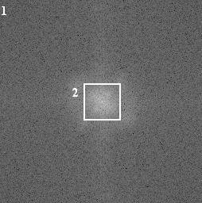  Рис. с)
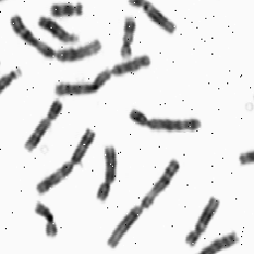  Рис. а) |   Рис. б)

15. Гомоморфная фильтрация используется для устранения: | 1. Аддитивного шума  2. Мультипликативного шума  3. Импульсного шума

16. Используя маску М фильтруйте изображение I медианным фильтром. При фильтрации граничные пикселы не учитывайте.
I = 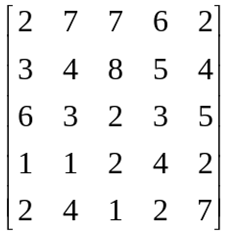; M = 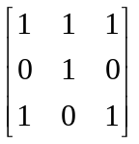

17. Выберите изображение, получающиеся в результате эрозии полутонового изображения а)
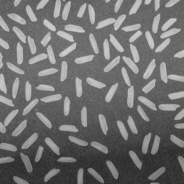
Рис. а)
1.  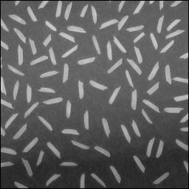 | 2.  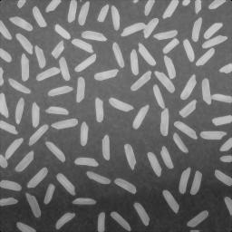 |  | 3.  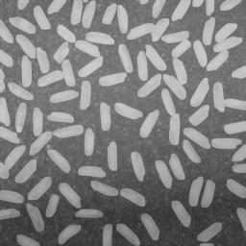
18. Выберите правильное определение операции закрытия: |  | 1. Последовательное применение эрозии, затем наращения с одинаковым структурным элементом.
 |  | 2. Разность между результатами наращения и эрозии с одинаковым структурным элементом.
 |  | 3. Последовательное применение наращения, затем эрозии с одинаковым структурным элементом.

19. Выполите наращение полутонового изображения А с помощью маски В
A =  4 1 3 6 7 0  0 1 2 1 1 4  7 4 3 2 1 1  2 0 1 2 2 4  0 4 1 6 0 1  3 1 0 1 5 2 | B =  1 1 1  1 1 1  1 1 1

20. Выполните комбинирование (смешивание) изображений А («нижнее») и В («верхнее») с показателем прозрачности альфа равным 0.2
А 8 6 4 6
0 2 4 0
6 4 2 0
0 8 2 2

B 4 2 0 8
2 4 6 4
4 2 4 0
8 2 6 0

Экзаменационный билет № 2 по курсу

“Компьютерная обработка изображений”

Преподаватель: |  |  |  | Сафонов И.В.
Утверждаю: |  |  |  | Зав. каф. 17, проф. Модяев А.Д.
Студент: |  |  | Группа: |  |  | Дата:

Вопрос 1.
Какой объем памяти занимает изображение с глубиной цвета 24 bpp, шириной 110 и высотой 5 пикселов, если известно, что для строк изображения используется выравнивание на границу двойного слова?
Варианты ответов:
a) 13200 байт |  | b) 1 кбайт | c) 1650 байт | d) 1660 байт | e) 5500 байт
Решение:
Ответ:

Вопрос 2.
Каким фильтром является свертка с маской
0. 0.2 0
0.2 0.2 0.2
0 0.2 0 ?
Варианты ответов:
a) КИХ ФВЧ | b) БИХ ФВЧ | c) КИХ ФНЧ | d) БИХ ФНЧ | e) КИХ всепропускающим
Ответ:

Вопрос 3.
Сколько 4-х связных объектов на изображении (обведите объекты):
0 1 1 1 1 1 0
1 0 0 0 1 0 0
0 1 0 1 0 0 1
0 1 1 1 0 0 1
0 1 0 1 0 0 0
1 1 1 1 0 0 0
Ответ:

Вопрос 4.
Нарисуйте гистограмму изображения:
2 1 3 3 0
2 1 0 0 0
3 0 2 1 1
0 1 2 3 3
3 3 4 3 3
Ответ:

Вопрос 5.
Напишите матрицу совместной встречаемости (гистограмму второго рода) для соседних пикселов по столбцу для изображения:
1 2 0 1 2
3 2 4 0 0
1 1 2 3 3
3 3 0 1 0
1 2 1 0 3
Ответ:

Вопрос 6.
Какой фильтр имеет подобную АЧХ?
Варианты ответов:
a) ФНЧ | b) ФВЧ | c) повышающим резкость | d) режекторным фильтром | e) всепропускающим фильтром
Ответ:

Вопрос 7.

На рис. б) приведен результат свертки исходного изображения (рис. а) с одной из масок, приведенных ниже. Укажите, какая из масок использовалась при свертке?
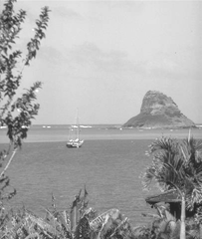  Рис. а) | 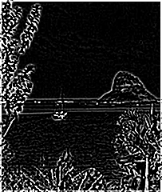  Рис. б)

Варианты ответов:
a) 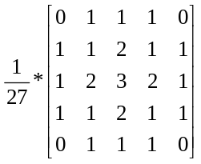 | b)  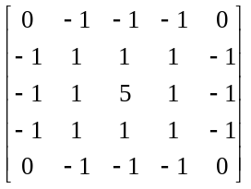 | c)  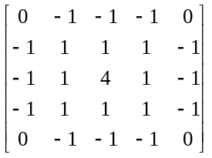 | d) 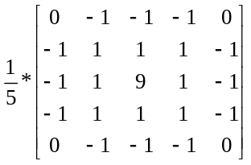 | e) 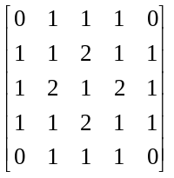
Ответ:

Вопрос 8.
Выполните медианную фильтрацию изображения I с маской (структурным элементом) M (при фильтрации граничные пикселы не учитывать).
I = 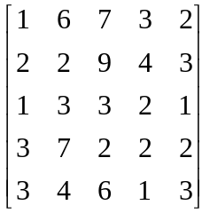; M = 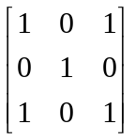.

Решение:
Ответ:

Вопрос 9.
Какую из частей спектра (рис. с) нужно удалить, для того, чтобы из исходного изображения с рис. а) получить изображение с рис. б)?  1  23 | 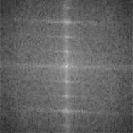  Рис. с)
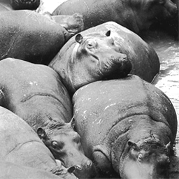  Рис. а) | 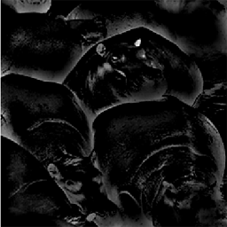  Рис. б)

Ответ (указать номер 1 или 2):

Вопрос 10.
Выполните операцию эрозии изображения A со структурным элементом B
A =  0 0 0 0 0 0 0  0 1 0 1 0 0 0  0 1 1 1 1 1 0  0 0 1 1 1 1 0  0 1 1 1 0 1 0  0 1 1 1 1 1 0  0 0 0 0 0 0 0 | B =  0 1 1  0 1 0  0 0 0

Решение:
Ответ:

Вопрос 11. Ранговая (порядковая) фильтрация является: | 1. Линейным нерекурсивным фильтром.  2. Линейным рекурсивным фильтром.  3. Нелинейным нерекурсивным фильтром.
Ответ:

Вопрос 12. На рис. а) показано исходное изображение, а на рис б) результат его обработки. Какой способ обработки использовался?
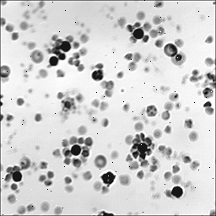  Рис. а) |  |  | 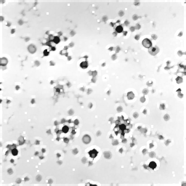  Рис. б)
1. Эрозия полутонового изображения | 2. Наращение полутонового изображения |  |  | 3. Медианная фильтрация
Ответ:

Вопрос 13. Выберите правильное определение операции морфологического градиента: | 1. Последовательное применение эрозии, затем наращения с одинаковым структурным элементом.
 | 2. Разность между результатами наращения и эрозии с одинаковым структурным элементом.
 | 3. Последовательное применение наращения, затем эрозии с одинаковым структурным элементом.
Ответ:

Вопрос 14. Какое значение имеет число Эйлера для изображения показанного ниже? Объекты на изображении являются 8-и связными. Обведите объекты.
0 0 1 1 0 0 0
0 0 0 1 1 0 1
0 1 0 1 0 0 1
0 1 1 1 0 0 1
0 1 0 1 0 0 0
1 1 1 1 0 0 0
1. 0 | 2. 1 |  | 3. -1
Ответ:

Вопрос 15. Какому из отрезков на рис. а) соответствует профиль яркости, приведенный на рис. б)?
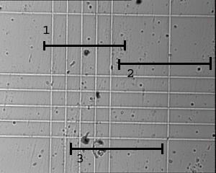  Рис. а) |  | 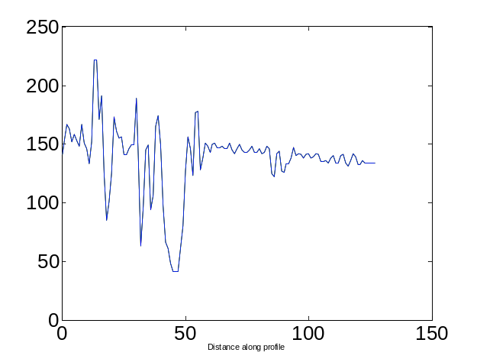  Рис. б)
Ответ:

Вопрос 16. В таблице ниже приведены значения математического ожидания и среднеквадратичного отклонения (с.к.о.) для изображений с рис. а), б) и с). Для какого из изображений значение мат. ожидания равно 149.5, с.к.о. 86.9?  мат. ожидание с.к.о.  149.5 86.9  193.3 35.6  51.1 27.0 |  | 1. Рис. а)  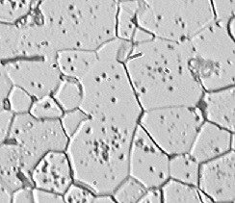
3. Рис. с)  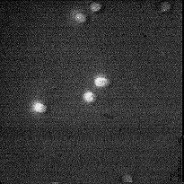 |  | 2. Рис. б)  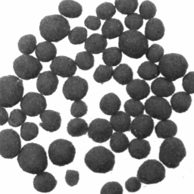
Ответ:

Вопрос 17.
Какой из рисунков показывает результат применения алгоритма псевдосмешения цветов с рассеянием ошибки по алгоритму Флойда-Стенберга для преобразования исходного изображения в бинарное?

Варианты ответов:
a)  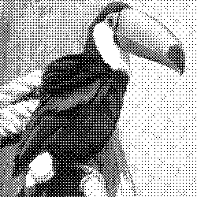 |  | b)  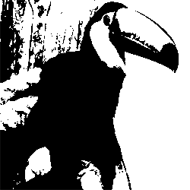
c)  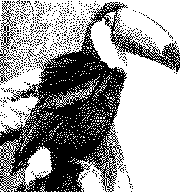 |  | d)  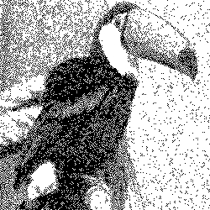
Ответ:

Вопрос 18.
Выберите формулу для выполнения гомоморфной фильтрации.
Используемые обозначения:
R – изображение, H – ядро свертки (маска),
Conv – операция свертки,
Log – операция логарифмирования,
Exp – операция потенциирования.

Варианты ответов:
a) | Log( Conv( Exp(R), H ) )
b) | Exp( Conv( R, Log(H) ) )
c) | Log( Conv( R, Exp(H) ) )
d) | Exp( Conv( Log(R), H ) )
e) | Conv( Log(R), Exp(H) )
Ответ:

Вопрос 19.
Выберите правильное определение морфологической операции BotHat.
Варианты ответов:
a) | Последовательное применение эрозии, затем наращения с одинаковым структурным элементом.
b) | Разность между результатом закрытия исходного изображения и исходным изображением.
c) | Разность между исходным изображением и результатом открытия исходного изображения.
d) | Последовательное применение наращения, затем эрозии с одинаковым структурным элементом.
e) | Разность между результатом наращения и результатом эрозии.
Ответ:

Вопрос 20.
Выберите формулу для выполнения свертки в частотной области.
Используемые обозначения:
R – изображение, H – ядро свертки (маска), Hp - ядро свертки, дополненное нулями до размеров исходного изображения,
FFT – прямое двумерное дискретное преобразование Фурье, IFFT – обратное двумерное дискретное преобразование Фурье,
MCm - операция матричного перемножения комплексных чисел, MCe - операция поэлементного перемножения комплексных чисел,
MFm - операция матричного перемножения действительных чисел, MFe - операция поэлементного перемножения действительных чисел,
Варианты ответов:
a) | IFFT[ MCm( FFT(R), FFT(H) ) ]
b) | IFFT[ MFe( FFT(R), FFT(Hp) ) ]
c) | IFFT[ MCe( FFT(R), FFT(Hp) ) ]
d) | IFFT[ MFm( FFT(R), FFT(Hp) ) ]
e) | IFFT[ MCe( FFT(R), FFT(H) ) ]
Ответ:

Экзаменационный билет № 3

по курсу “Компьютерная обработка изображений”

Преподаватель: |  |  |  | Сафонов И.В.
Утверждаю: |  |  |  | Зав. каф. 17, проф. Модяев А.Д.
Студент: |  |  | Группа: |  |  | Дата:

1. Какой объем памяти занимает изображение в формате BMP с глубиной цвета 1 bpp, шириной 100 и высотой 50 пикселов? Не учитывать размер заголовков и палитры.
1. 5000 байт | 2. 650 байт | 3. 800 байт

2. При масштабировании полутонового изображения производится интерполяция по билинейной поверхности. В вершинах билинейной поверхности яркость равна:
P(0;0) = 10, P(1;0) = 8, P(0;1) = 8, P(1;1) = 4.
Чему будет равна яркость в точке с координатами (0.25; 0.2)? Все координаты соответствуют представлению билинейной поверхности в параметрическом виде.
1. 3 | 2. 5 | 3. 9

3. В таблице ниже приведены значения математического ожидания и среднеквадратичного отклонения (с.к.о.) для изображений с рис. а), б) и с). Для какого из изображений значение мат. ожидания равно 145.9, с.к.о. 85.6?  мат. ожидание с.к.о.  145.9 85.6  146.9 51.4  62.8 67.8 | 1. Рис. а)  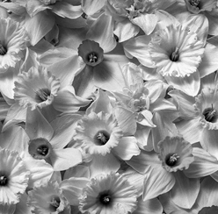
3. Рис. с)  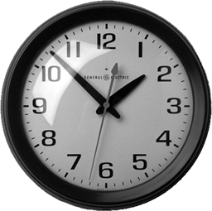 | 2. Рис. б)  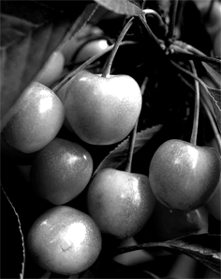

4. Какая из 3-х приведенных гистограмм яркостей пикселов соответствует изображению:  1 0 4 0 2 3  3 2 1 0 1 3  0 2 0 1 1 0  4 2 2 1 2 0  1 2 2 1 1 3  3.  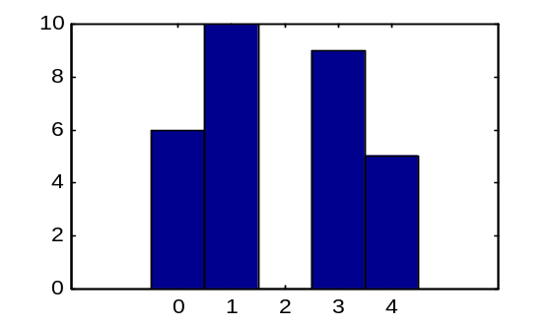 | 1.  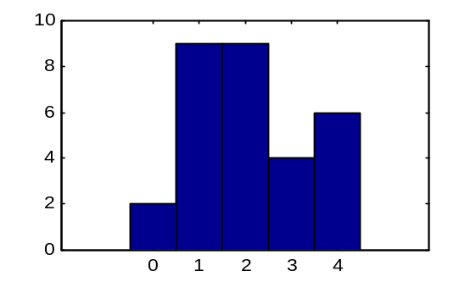  2.  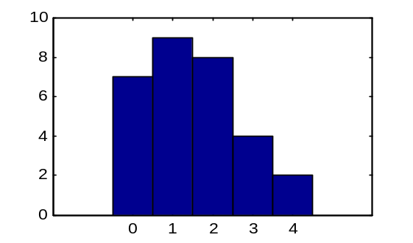

5. Какому из 3-х изображений соответствует гистограмма яркостей пикселов:  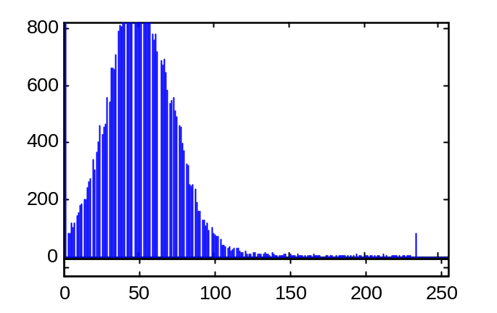  3. | 1.  2.  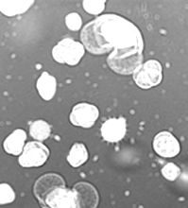

6. Какому из отрезков на рис. а) соответствует профиль яркости, приведенный на рис. б)?
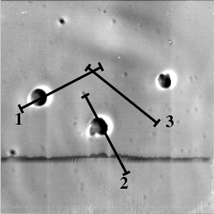  Рис. а) | 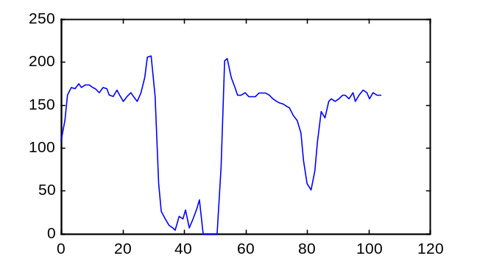  Рис. б)

7. Какая из 3-х приведенных матриц совместной встречаемости (гистограмм второго рода) для соседних пикселов по столбцу соответствует изображению:
1 2 0 1 0
3 2 1 0 0
1 1 2 3 0
3 3 3 1 0
1 2 1 0 3
1.  3 2 0 0  1 0 1 4  0 1 1 1  2 3 1 0 | 2.  1 4 1 1  1 1 2 1  0 3 0 1  1 0 1 2 | 3.  2 1 0 2  2 1 2 1  0 2 1 0  2 3 1 0

8. Свертка с маской  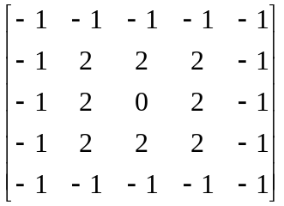  является: | 1. ФВЧ.  2. ФНЧ.  3. Всепропускающим фильтром.

9. На рис. б) приведен результат свертки исходного изображения (рис. а) с одной из масок, приведенных ниже. Укажите, какая из масок использовалась при свертке?
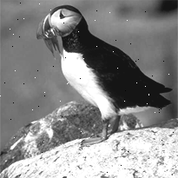  Рис. а) |  | 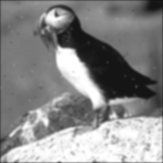  Рис. б)
1. 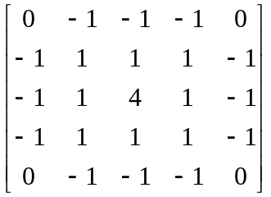 | 2. 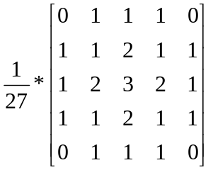 |  | 3. 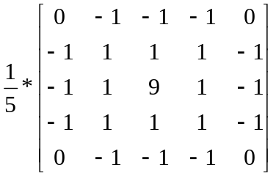

10. Свертка с маской  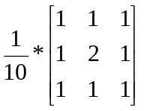  является: | 1. Нелинейным КИХ фильтром.  2. Линейным КИХ фильтром.  3. Линейным БИХ фильтром.

11. На рис. б) приведен результат фильтрации исходного изображения (рис. а) с помощью одного из фильтров, двумерные АЧХ которых приведенны ниже. Укажите, какой из фильтров использовался?
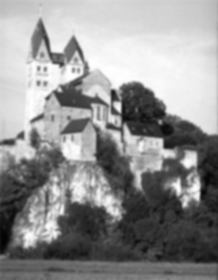  Рис. а) |  | 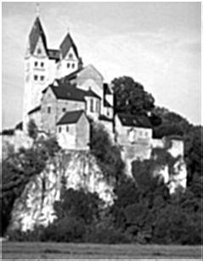  Рис. б)
1. | 2. |  | 3.

12. В результате свертки исходного изображения A получено изображение B. Какая из масок использовалась для свертки.
A= 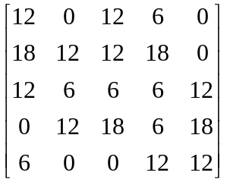; B= 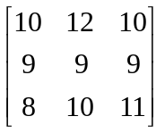.

1.  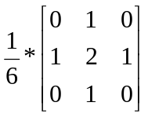 | 2.  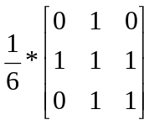 | 3.  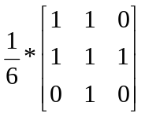

13. Какую из частей спектра (рис. с) нужно удалить, для того, чтобы из исходного изображения с рис. а) получить изображение с рис. б)?  1  2  3 | Рис. с)
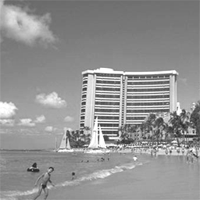  Рис. а) | 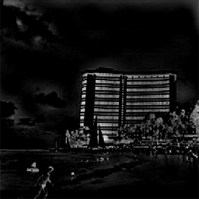  Рис. б)

14. Ранговая (порядковая) фильтрация является: | 1. Линейным нерекурсивным фильтром.  2. Линейным рекурсивным фильтром.  3. Нелинейным нерекурсивным фильтром.

15. Изображение I было подвергнуто медианной фильтрации с маской M (при фильтрации граничные пикселы не учитывались). Какое из изображений, приведенных ниже, является результатом фильтрации?
I = 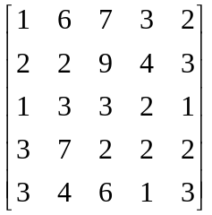; M = .

1. 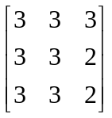 | 2. 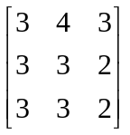 | 3. 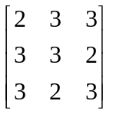

16. На рис. а) показано исходное изображение, а на рис б) результат его обработки. Какой способ обработки использовался?
Рис. а) |  | Рис. б)
1. Эрозия полутонового изображения | 2. Наращение полутонового изображения |  | 3. Медианная фильтрация

17. Выберите правильное определение операции открытие: | 1. Последовательное применение эрозии, затем наращения с одинаковым структурным элементом.
17. Выберите правильное определение операции открытие: | 2. Разность между результатами наращения и эрозии с одинаковым структурным элементом.
17. Выберите правильное определение операции открытие: | 3. Последовательное применение наращения, затем эрозии с одинаковым структурным элементом.

18. На рис. а) показано исходное бинарное изображение, а на рис б) результат его обработки. Какая морфологическая операция использовалась при обработке? Изображения показаны в инверсных цветах.
  Рис. а) |  |   Рис. б)
1. Tophat | 2. Bothat |  | 3. Открытие

19. В результате эрозии исходного бинарного изображения A получено изображение B. Какой из структурных элементов использовался при проведении эрозии?
A =  0 0 0 0 0 0 0  0 1 0 1 0 0 0  0 1 1 1 1 1 0  0 0 1 1 1 1 0  0 1 1 1 0 1 0  0 1 1 1 1 1 0  0 0 0 0 0 0 0 |  | B =  0 0 0 0 0  0 0 1 0 0  0 0 1 0 0  0 1 0 0 0  0 0 0 0 0
1.  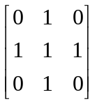 | 2.  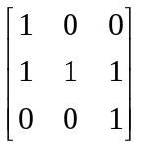 |  | 3.  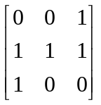

20. Какое значение имеет число Эйлера для изображения показанного ниже? Объекты на изображении являются 8-и связными.
0 0 1 1 0 0 0
0 0 0 1 1 0 1
0 1 0 1 0 0 1
0 1 1 1 0 0 1
0 1 0 1 0 0 0
1 1 1 1 0 0 0
1. 0 | 2. 1 | 3. -1

